棉蟹支线跨断层流动水准监测场地基本情况
场地名称 | 棉蟹支线 | 所跨断裂断层 |  |  |  |  | 安宁河-则木河断裂带－安宁河断裂北段
所在地 | 四川省石棉县  安顺场乡安顺场村 |  | 标石类型 |  |  | 混凝土不锈钢基岩点 |  |  | 年测周期 |  | 12期
坐标  （度） | （5）29°16′08.4″ 102°15′50.4″ （5C）29°16′00.4″ 102°15′38.7″  （5D）29°15′48.6″ 102°15′21.9″ （6A）29°15′42.7″ 102°15′12.3″  （7）29°15′28.2″ 102°14′57.4″ （8）29°15′18.8″ 102°14′49.5″ |  |  |  |  |  |  |  | 海拔高程(m) | 970， 978  1025，1060  1063，1094
建设单位 | 四川省地震局测绘工程院 |  |  |  | 监测单位 |  |  | 四川省地震局测绘工程院
起测时间 | 1981.8.28 | 资料变更 |  | 场地多次进行优化改造，最近优化改造为2013年底、2014年启测新优化改造线路，即新建A、B、C、D各点（含老点5和5D）
场地概况 | 石棉肖家湾场地沿公路布设，在主断层两侧分别布设测点，A、B位于断层一侧，C、D位于断层另一测，水准测线A-D长约2300米。该场地为原棉蟹场地改造，总体测线东移，主要跨越东支断裂（肖家湾断层）。观测中可利用原有点位5和5D，共同构成A-B-5-C-5D-D测线。  A—B为240m，8测站；B—5为480m，16测站；5—C为400m，12测站；C—5D为630m，22测站；5D—D为460m，20测站。
地质概况 | 场地在肖家湾南侧松林河南岸附近，断层为泥盆系中统标水组（D2b）肉红色大理岩、灰绿色板岩、大理岩地层内的断层。东支（肖家湾）断层，由于第四纪坡积物的复盖，地表断层断面不是十分清晰，未见断层面出露，从两侧地层产状变化看出，该断层两盘地层产状变化较大，从空间分布和断层特征分析，推测东支断层产状为走向北20º西，倾向北东，倾角85º。西支（蟹螺南侧，为麂子坪向北延伸部份）断层，由于第四纪坡积物的覆盖，地表断层断面不是十分清晰，未见断层面出露，从两侧地层产状变化看出，该断层两盘地层产状变化较大，从空间分布、沿断层出现的辉绿岩脉（βμ）等断层特征分析，推测东支断层产状为走向北15º西，倾向北东，倾角70º，从破碎带两侧地层产状变化看出，该断层走向与地层走向接近，断层破碎带发育，破碎带宽约150余米。
备注 | 监测周期为最新测量周期。
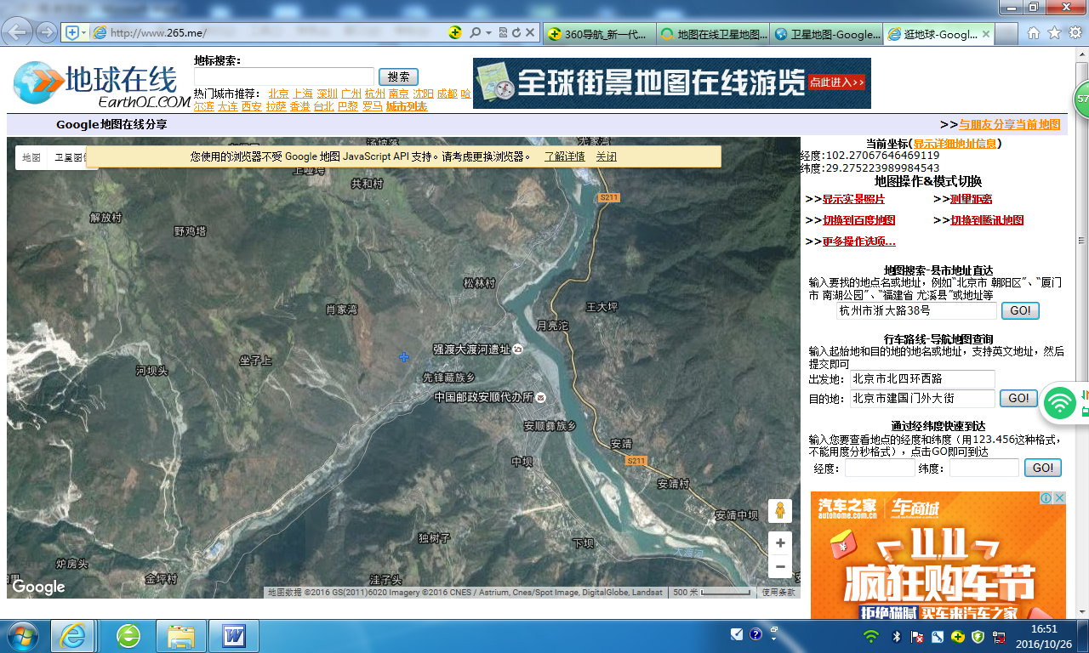
500m
地图比例尺
棉蟹支线水准
沿S211向东南约12公里至石棉县
A
B
肖家湾
河坝头
S211
断层：SN/W∠70°
S211
C
大
渡
河
松
河
林
D
5D
5
安顺彝族乡
垒子上
松林村
月亮沱
中坝
下坝
棉蟹支线跨断层流动水准监测场地卫星图

